35
Miembro de JA Worldwide




—CUADERNO— DE-TRABmo—


SERVICIO COMUNAL

ESTUDIANTIL
MINISTERIO DE DIRECCIÓN DE
EDUCACIÓN PÚBLICA VIDA ESTUDIANTIL

@Junior Achievement Costa Rica, 2024
Es importante que sepas Io siguiente:
Este documento Io puedes imprimir para completar cada actividad asignada. Recuerda guiarte con cada sesión, ahí tendrás las herramientas y los recursos necesarios para completar cada actividad.
También, podrás completar cada actividad de manera digital. Te recomendamos utilizar Adobe Acrobat, es una herramienta gratuita donde puedes visualizar y modificar documentos en formato PDF.

Cuando descargues el lector PDF en tu dispositivo electrónico, encontrarás una barra similar a la siguiente:

1.En la barra de herramientas debes seleccionar la caja de texto.
- La opción que mejor te servirá para completar cada actividad es "Escribir texto",
- Cuando seleccionas "Escribir texto", das click en cada actividad donde desees completar el ejercicio.

Defina la idea de negocio.
La idea de negocio se refiere al servicio o producto que se desea ofrecer, asi como a la forma en que se obtendran clientes y se espera obtener ganancias

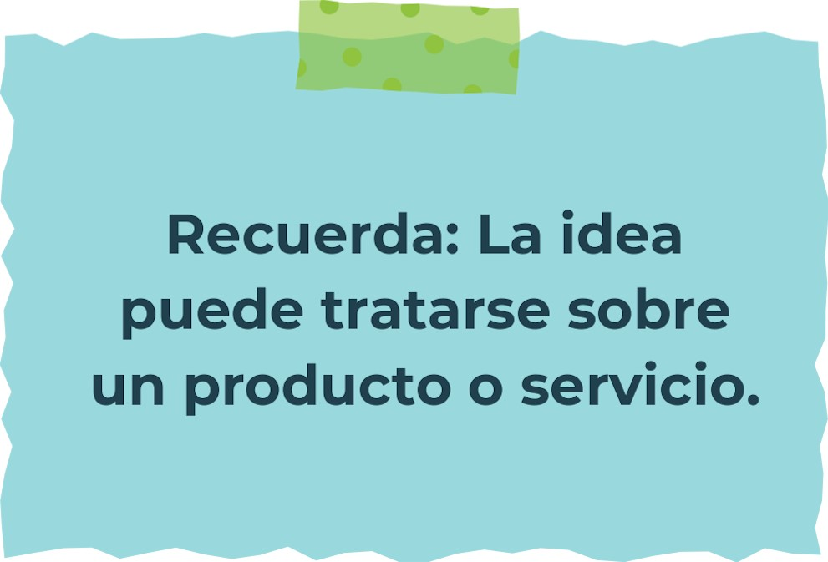

Determine la misión y visión de su emprendimiento.
Misión: Brindar soluciones innovadoras y de calidad que satisfagan las necesidades de nuestros clientes.


Visión: Convertirnos en lideres del mercado, reconocidos por nuestra excelencia en el servicio al cliente y ser una fuente confiable de productos y servicios.

Establezca su estructura organizacional. En cada recuadro, coloque la gerencia o puesto que crea necesario para su tipo de negocio.


Defina cómo su emprendimiento va a cumplir con los tres pilares de desarrollo sostenible empresarial (social, ambiental y económico).

Sostenibilidad social: Promover la equidad, el respeto de los derechos individuales y la creación de relaciones laborales saludables. Una empresa sostenible debe buscar el bienestar de sus empleados, clientes, proveedores y la comunidad en general.

Sostenibilidad ambiental: Una empresa sostenible debe implementar prácticas que minimicen la contaminación, promuevan la conservación de los recursos naturales y reduzcan el daño al medio ambiente a lo largo del tiempo

Sostenibilidad económica: El pilar económico se refiere a la rentabilidad y viabilidad financiera de una empresa. Para ser sostenible, una empresa debe ser económicamente eficiente y rentable. Esto implica asegurar un crecimiento constante que permita obtener beneficios a largo plazo para todas las partes interesadas, como accionistas.


Complete el Modelo de Negocios Canvas.
realizar un análisis detallado de los costos y gastos asociados a tu empresa para gestionarlos de manera óptima y maximizar los beneficios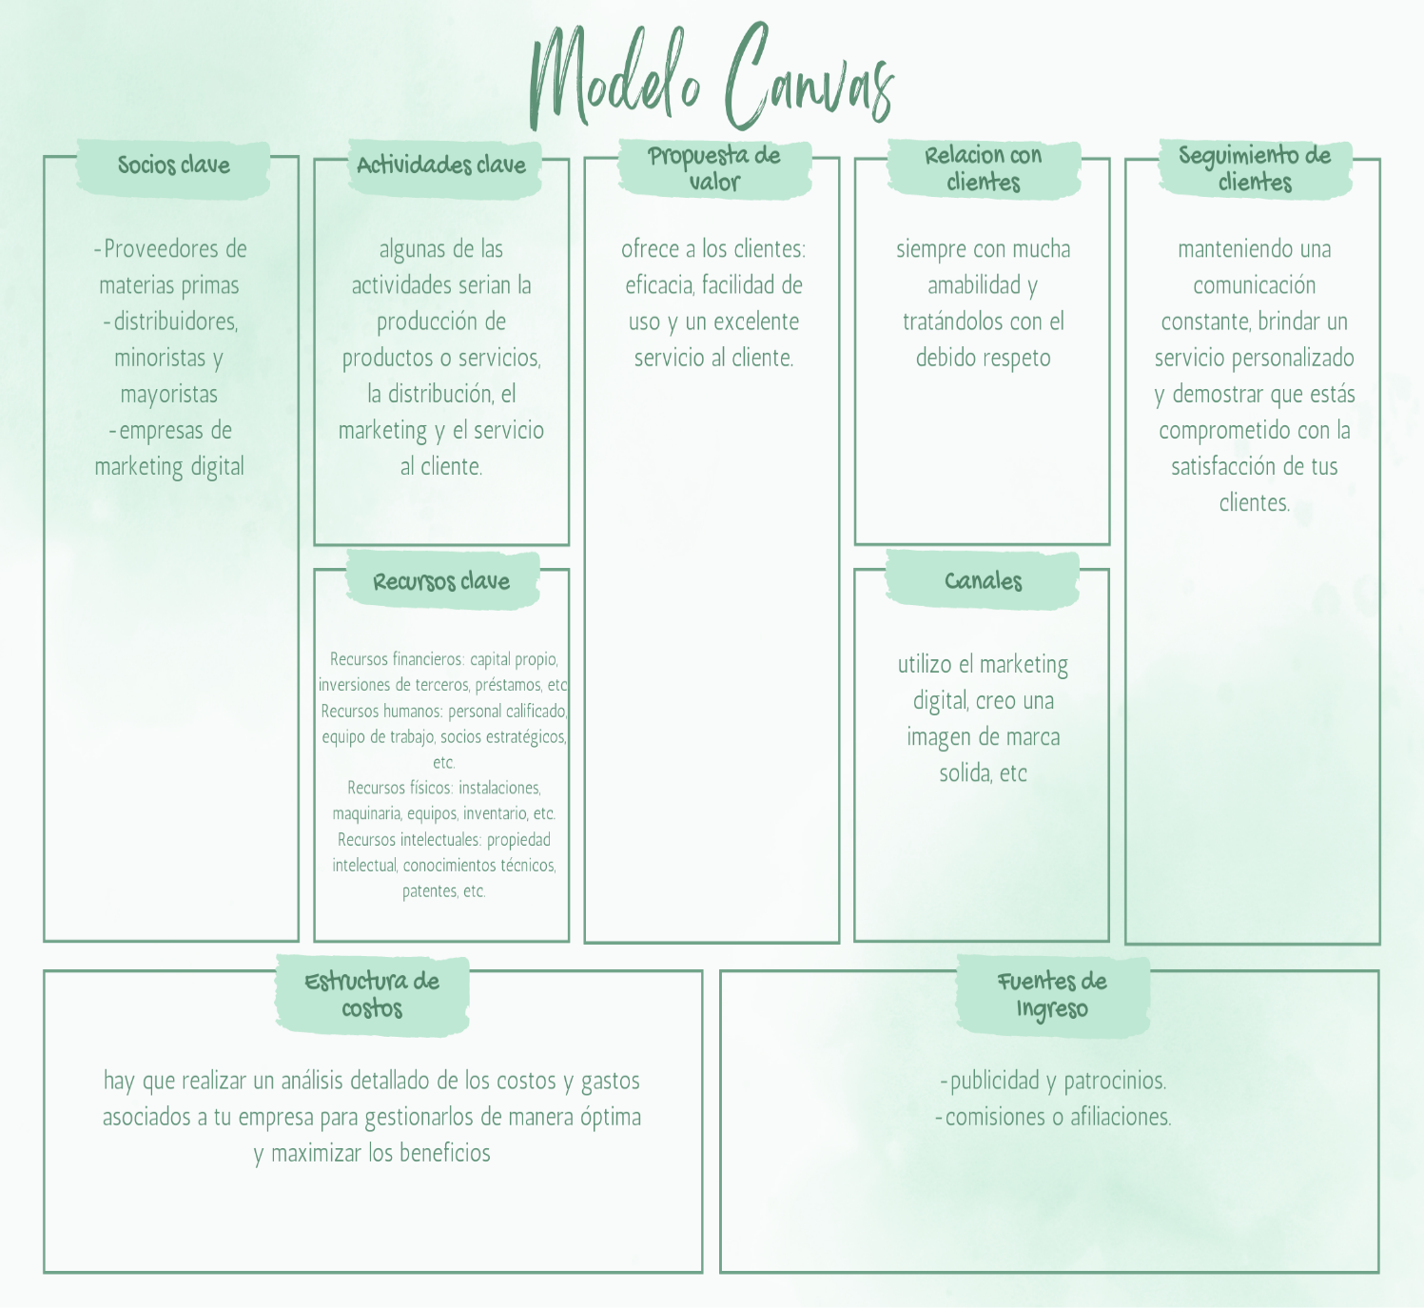
Recuerda: En la presentación "Modelo de  negocio" puedes encontrar la información necesaria para completar esta actividad.
Complete la siguiente matriz FODA:


Fortalezas Debilidades
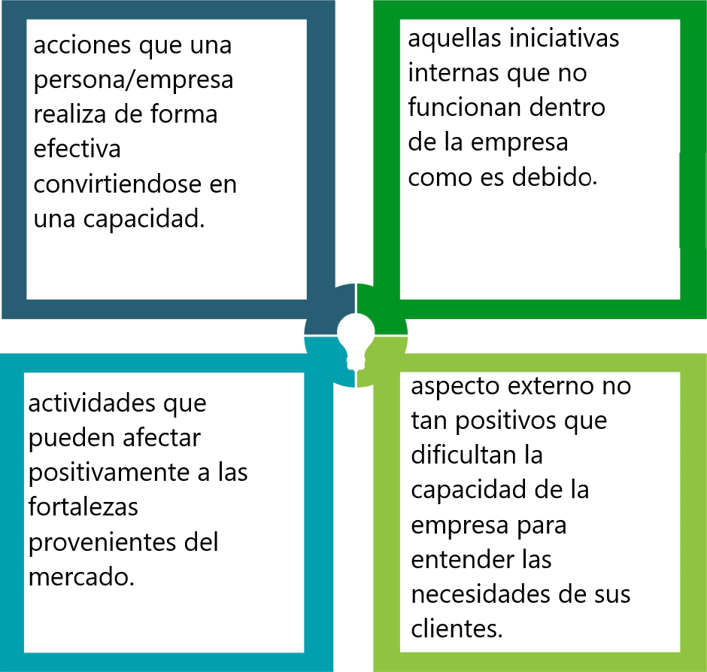
Oportunidades Amenazas
Recuerda: En la presentación "Qué me diferencia" puedes encontrar la información necesaria para completar esta actividad.
Elabore un logo, slogan y diseñe su marca empresarial.

El logo de mi primer emprendimiento

Encuentra tu esencia de maquillaje en Makeup Essence. - Destaca la posibilidad de encontrar el maquillaje perfecto que refleje la esencia de cada persona

Slogan 

Colores principales de mi marca empresarial
Puedes dibujar el logo o hacerlo de forma digital.

Establezca sus costos fijos, costos variables y con ello el precio de su producto o servicio. Debe colocar el valor monetario de cada costo (fijo y variable).
Mis costos fijos: 40.000 Mis costos variables: 20.000
El precio de venta de mi producto / servicio es de: 7.000
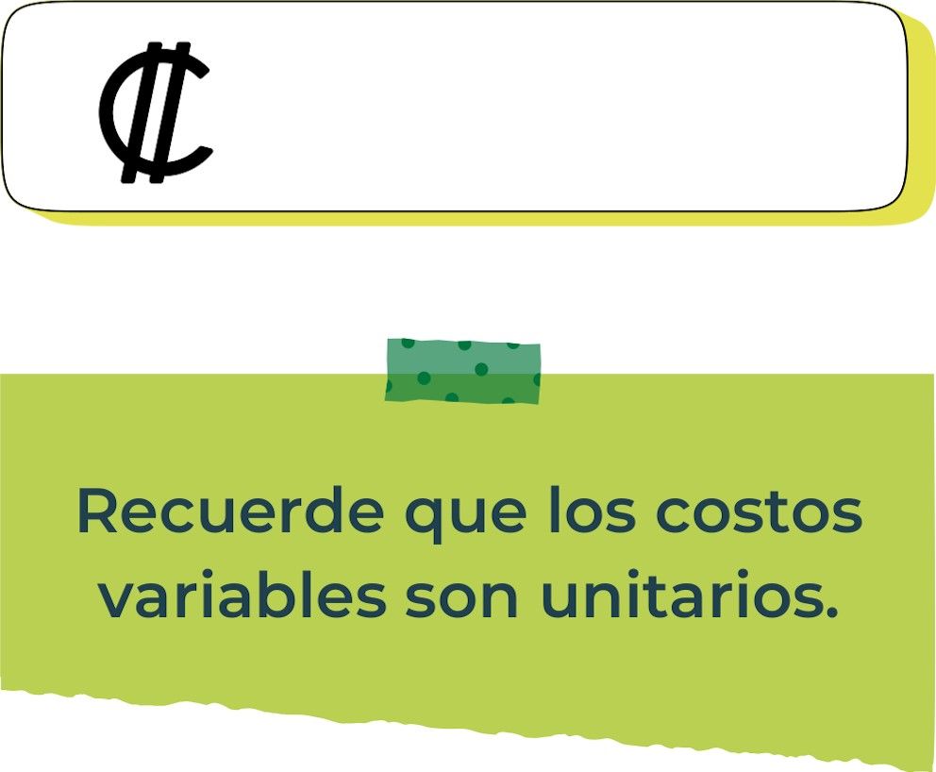
Determine el punto de equilibrio de su emprendimiento.
Te recordamos la fórmula del punto de equilibrio en unidades y monetario (colones):
Punto de equilibrio en Costos fijos totales

unidades | (Precio de venta - costo variable total)
Punto de equilibrio | Precio de venta x punto
monetario | de equilibrio en

unidades
Realiza el cálculo:
Punto de equilibrio en unidades: 8
Punto de equilibrio monetario: 56.000
Recuerda: El punto de equilibrio te ayuda a  conocer cuántas unidades o servicios debés vender para que podás recuperar tu inversión.
Determine cuáles son los pasivos y activos de su negocio. Solamente, debes mencionar cuáles serían los activos y pasivos, no es necesario poner el valor monetario de los mismos.


Activos: bases de maquillaje, sombras de ojos, labiales, blush, concealer, espejos, brochas para difuminar, beauty blender. Pasivos: prestamos, impuestos.

Ejemplos de activos: Terrenos, equipo de oficina, cuentas por cobrar, vehículos y patentes,
Ejemplos de pasivos: Deudas a corto y largo plazo, salarios, inventario y cuentas por pagar.


Investigue cuántos productos o servicios existen en el mercado iguales al que mi emprendimiento ofrece.

Hay alrededor de 16.000 comercios de maquillaje solo en la gran area metropolitana

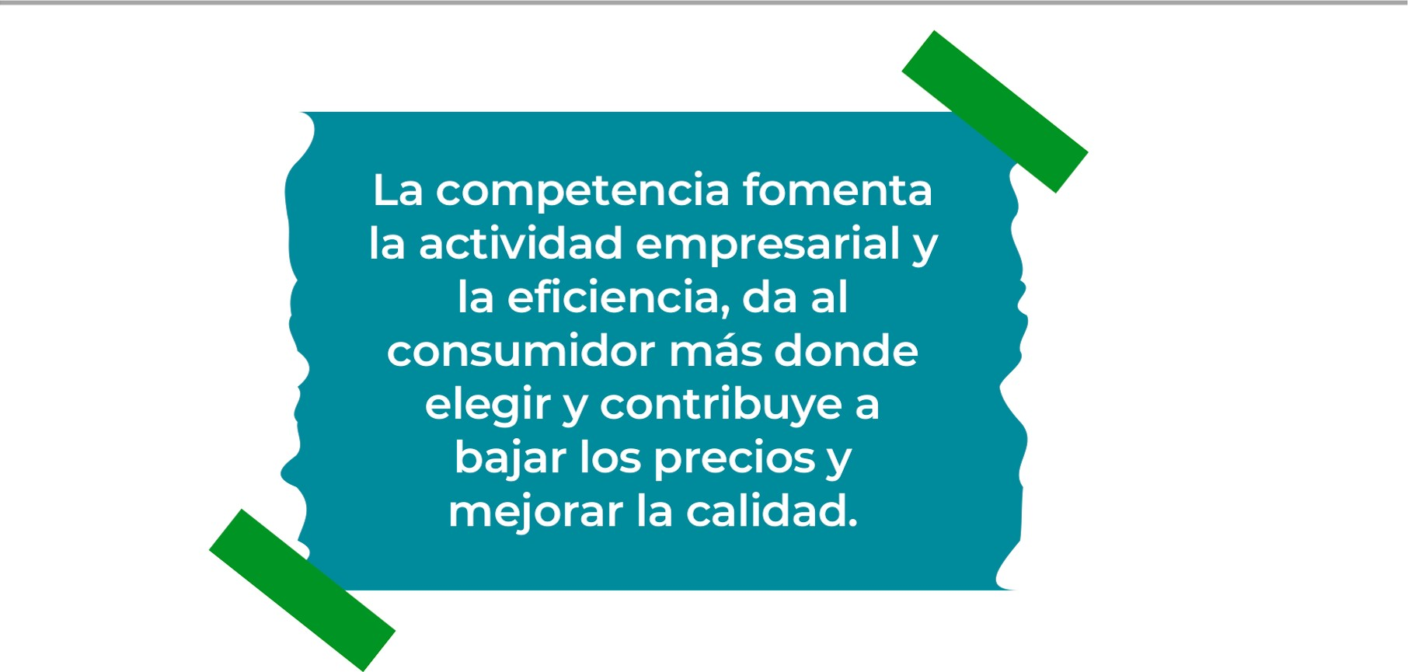
Determine cuál es la importancia de cumplir con las obligaciones tributarias y cómo se debe liquidar una empresa.

Importancia de las obligaciones tributarias:
La importancia de cumplir con las obligaciones tributarias radica en varios aspectos clave para el funcionamiento y la reputación de una empresa. Al cumplir con estas obligaciones, la empresa: Cumple con la ley: Cumplir con las obligaciones tributarias es un requisito legal para todas las empresas. Al pagar los impuestos correspondientes y presentar las declaraciones requeridas, la empresa evita sanciones y problemas legales. Mantiene una buena reputación: Cumplir con las obligaciones tributarias demuestra responsabilidad y ética empresarial. Esto puede generar confianza en los clientes, proveedores y socios comerciales, lo que puede ser beneficioso para el crecimiento y la reputación de la empresa. Evita problemas financieros: El incumplimiento de las obligaciones tributarias puede llevar a multas, intereses y cargos adicionales. Estos costos pueden afectar negativamente la salud financiera de la empresa y dificultar su crecimiento y desarrollo. Accede a beneficios y servicios: Cumplir con las obligaciones tributarias puede permitir a la empresa acceder a beneficios y servicios proporcionados por el gobierno, como programas de financiamiento, subsidios y asistencia técnica.
¿Cómo se liquida una empresa?
En cuanto a la liquidación de una empresa, el proceso puede variar según la legislación y regulaciones específicas de cada país. Sin embargo, en general, la liquidación de una empresa implica los siguientes pasos: Cese de actividades: La empresa debe cesar todas sus actividades comerciales y operativas. Pago de deudas: Se deben liquidar todas las deudas pendientes, incluyendo impuestos, préstamos, cuentas por pagar y obligaciones laborales. Venta de activos: Los activos de la empresa, como inventario, equipos y propiedades, pueden venderse para cubrir las deudas y obtener fondos para la liquidación. Cancelación de registros: Se deben cancelar los registros y licencias comerciales, así como dar de baja a la empresa de los registros fiscales y legales correspondientes. Distribución de activos restantes: Si después de pagar todas las deudas aún quedan activos, estos pueden distribuirse entre los accionistas o propietarios de la empresa.

Guía para planear Yo Emprendo
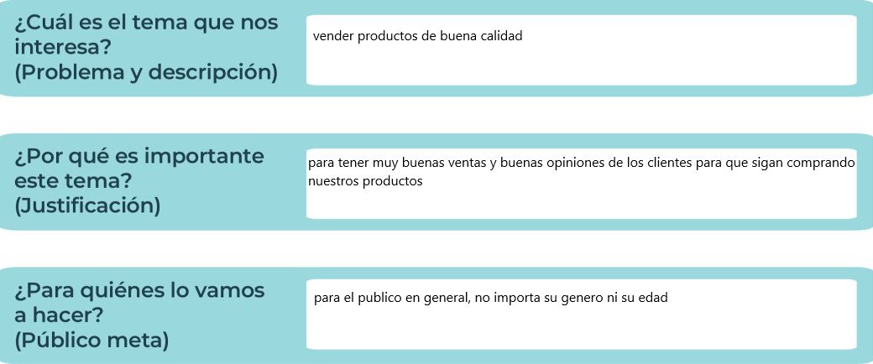
¿Para qué es la actividad?  (Objetivo) |  | ¿Qué vamos a hacer?  (Actividades) |  | ¿Qué queremos lograr?  (Metas y Resultados)
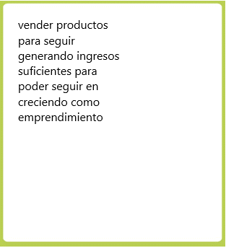 |  |  |  | 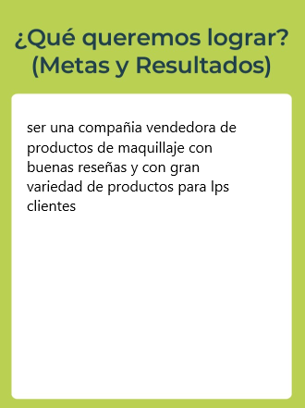
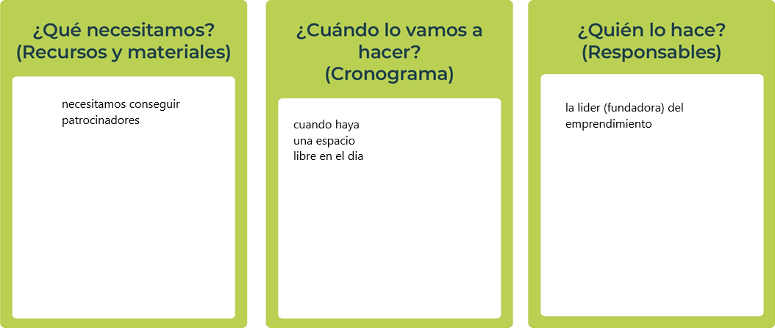
Junior
AchievementYears Empoweringof
Costa RicaLives
Miembro de JA Worldwide


NOTAS

 MINISTERIO DE DIRECCIÓN DE
EDUCACIÓN PÚBLICA VIDA ESTUDIANTIL SERVICIO COMUN AL
ESTUDIANTIL
@Junior Achievement Costa Rica,2024

